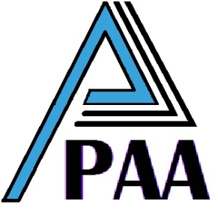A quien corresponda:

**Cel: (664) 316 42 60 Email: acostareyes68@hotmail.com**

Pinturas y Acabados ACOSTA

Cotización de obra;

Reforzamiento de estructura metálica en plataforma con ángulo y placa metálica en unidad RAM 2015.

Por un costo total de $2,538.00 MN con el 8% de IVA incluido.

Agradecemos de antemano su atención a nuestra cotización.

Para cualquier duda o aclaración estamos a sus órdenes.

Atte. Reyes Acosta Salazar